ФЕДЕРАЛЬНОЕ АГЕНТСТВО ЖЕЛЕЗНОДОРОЖНОГО ТРАНСПОРТА
Федеральное государственное бюджетное образовательное учреждение
высшего образования «Петербургский государственный университет путей сообщения Императора Александра I»
(ФГБОУ ВО ПГУПС)

ОЦЕНОЧНЫЕ МАТЕРИАЛЫ

дисциплины
Б1.О.13 «АЛГЕБРА И ГЕОМЕТРИЯ»
для специальности
10.05.03 «Информационная безопасность автоматизированных систем»

по специализации
«Безопасность автоматизированных систем на железнодорожном транспорте»

Санкт-Петербург
2023
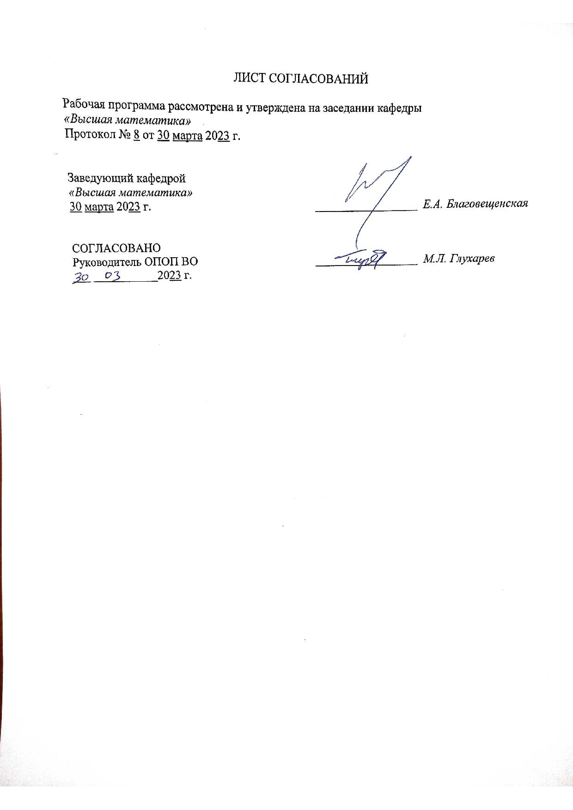
ЛИСТ СОГЛАСОВАНИЙ

Оценочные материалы рассмотрены и утверждены на заседании кафедры
«Высшая математика»
Протокол № 8 от 30 марта 2023 г.

Заведующий кафедрой  «Высшая математика» | __________ | Е.А. Благовещенская
30 марта 2023 г.

СОГЛАСОВАНО  Руководитель ОПОП ВО | __________ | М.Л. Глухарев
___ _________ 2023 г.

1. Планируемые результаты обучения по дисциплине, обеспечивающие достижение планируемых результатов освоения основной профессиональной образовательной программы
Планируемые результаты обучения по дисциплине, обеспечивающие достижение планируемых результатов освоения основной профессиональной образовательной программы, приведены в п. 2 рабочей программы.
2. Задания, необходимые для оценки знаний, умений, навыков и (или) опыта деятельности, характеризующих индикаторы достижения компетенций в процессе освоения основной профессиональной образовательной программы
Перечень материалов, необходимых для оценки индикатора достижения компетенций, приведен в таблице 2.1.
Т а б л и ц а 2.1
Индикатор достижения компетенции | Планируемые результаты обучения | Материалы, необходимые для оценки индикатора достижения компетенции
ОПК-3. Способен использовать математические методы, необходимые для решения задач профессиональной деятельности
ОПК-3.1.1. Знает математические методы, необходимые для решения задач профессиональной деятельности. | Обучающийся знает:  - методы высшей алгебры, необходимые для решения профессиональной деятельности;  - методы аналитической геометрии, необходимые для решения профессиональной деятельности. | Типовые расчеты №№1-3  Самостоятельные работы №№1-3  Контрольные работы №№1-2  Тестирования №№1-2  Вопросы к экзамену №№1-36 (первый семестр)  Вопросы к зачету №№1-23 (второй семестр)
ОПК-3.2.1. Умеет использовать типовые математические методы и модели для решения задач профессиональной деятельности. | Обучающийся умеет:  - умеет использовать типовые методы и модели высшей алгебры для решения задач профессиональной деятельности;  - умеет использовать типовые методы и модели аналитической геометрии для решения задач профессиональной деятельности. | Типовые расчеты №№1-3  Самостоятельные работы №№1-3  Контрольные работы №№1-2  Тестирования №№1-2  Вопросы к экзамену №№1-36 (первый семестр)  Вопросы к зачету №№1-23 (второй семестр)
ОПК-3.3.1. Владеет подходами к решению стандартных математических задач, выполнению расчетов математических величин, применению математических методов обработки экспериментальных данных для решения задач профессиональной деятельности. | Обучающийся владеет:  - подходами к решению стандартных математических задач, выполнению расчетов математических величин, применению методов высшей алгебры обработки экспериментальных данных для решения задач профессиональной деятельности;  - подходами к решению стандартных математических задач, выполнению расчетов математических величин, применению методов аналитической геометрии обработки экспериментальных данных для решения задач профессиональной деятельности. | Типовые расчеты №№1-3  Самостоятельные работы №№1-3  Контрольные работы №№1-2  Тестирования №№1-2  Вопросы к экзамену №№1-36 (первый семестр)  Вопросы к зачету №№1-23 (второй семестр)

Материалы для текущего контроля
Для проведения текущего контроля по дисциплине обучающийся должен выполнить следующие задания.
Перечень и содержание типовых расчетов
Типовой расчет 1 – Комплексные числа
- Действия с комплексными числами в алгебраической, тригонометрической и показательных формах.
- Решение уравнений над полем комплексных чисел.

Типовой расчет 2 – Матрицы и определители
- Действия с матрицами.
- Вычисление определителей высших порядков.
- Решение матричных уравнений.

Типовой расчет 3 – Теория многочленов
- Разложение рациональных дробей над полем вещественных и комплексных чисел.
- Нахождение НОД двух многочленов.
3) Решение уравнение с комплексными коэффициентами.
Перечень и содержание самостоятельных работ
Самостоятельная работа 1 – Решение систем линейных алгебраических уравнений
- Решение линейных алгебраических систем методом Крамера.
- Решение линейных алгебраических систем методом Гаусса.
- Решение линейных алгебраических систем методом обратной матрицы.

Самостоятельная работа 2 – Векторная алгебра и кривые второго порядка
1) Решение задач с использованием скалярного, векторного и смешанного произведения векторов.
2) Решение задач, использующих определения эллипса, параболы и гиперболы.

Самостоятельная работа 3 – Теория групп
1) Решение задач на определение алгебраических структур.
2) Решение задач на построение гомоморфизма групп и колец.
3) Решение задач для групп симметрий.
Перечень и содержание контрольных работ
Контрольная работа 1 – Теория чисел
1) Решение диофантовых уравнений.
2) Решение задач на делимость в кольце целых чисел.
3) Решение сравнений и систем в кольце целых чисел.

Контрольная работа 2 – Линейные пространства
1) Нахождений базиса линейных пространств.
2) Разложение векторов по базису.
Перечень и содержание тестов
Тестирование 1 – Теория чисел, линейная алгебра и аналитическая геометрия
- Комлексные числа и операции над ними.
- НОД.
- Функция Эйлера.
- Диофантовы уравнений.
- Линейные сравнения.
- Алгебраическая сумма матриц.
- Перемножение матриц.
- Транспонирование матриц.
- Определитель матрицы.
- Определение по теме матриц.
- Система линейных уравнений.
- Типы систем уравнений.
- Решение системы уравнений.
- Определенные и неопределенные системы уравнений.
- Совместные и несовместные системы уравнений.
- Алгебраическая сумма векторов.
- Скалярное произведение векторов.
- Длина арифметического вектора.
- Коллинеарность и компланарность векторов.
- Определение вектора.
- Различные уравнения прямой на плоскости.
- Параметры уравнений прямой на плоскости.
- Нормальный вектор прямой на плоскости.
- Взаимное расположение прямых на плоскости.

Тестирование 2 – Линейные пространства и теория групп
- Определение линейного пространства.
- Примеры линейных пространств.
- Определение базиса и линейной оболочки.
- Разложение вектора по базису.
- Евклидовы пространства.
- Определение нормы вектора.
- Неравенство треугольника.
- Транспонирование матриц.
- Определение группы и примеры.
- Определение полугруппы и примеры.
- Определение кольца и примеры.
- Определение поля и примеры.
- Гомоморфизм групп.
- Изоморфизм, эпиморфизм, мономорфизм групп.
- Циклические группы.
- Разложение абелевых групп.
- Классы смежности по подгуппе.
- Нормальный делитель.
- Декартово произведение групп.
В СДО в части дисциплины «Самостоятельная работа» размещен обучающие тесты. Количество попыток ответа на вопросы теста не ограничено.
Материалы для промежуточной аттестации
Перечень вопросов экзамену
Модуль 1
(ОПК-3.3.1., ОПК-3.3.1., ОПК-3.3.1.)
- Комплексные числа и операции над ними.
- Множество целых чисел. Теория делимости во множестве целых чисел.
- Взаимно простые числа. Основные теоремы теории делимости.
- Сравнения первой степени. Китайская теорема об остатках.
- Классы вычетов по модулю. Теорема Эйлера и малая теорема Ферма.
- Система шифрования RSA и модифицированная система шифрования.
- Множества. Основные алгебраические структуры.
- Матрицы, типы матриц. Операции над матрицами.
- Определители квадратных матриц, их вычисление.
- Свойства определителей.
- Невырожденная матрица. Обратная матрица. Свойства обратной матрицы.
- Минор матрицы. Ранг матрицы. Свойства ранга матрицы.
- Системы линейных алгебраических уравнений. Решение систем матричным методом.
- Решение невырожденных линейных систем. Формулы Крамера.
- Решение систем линейных уравнений методом Гаусса.
- Исследование систем линейных алгебраических уравнений. Теорема Кронекера-Капелли.

- Линейные операции над векторами (сложение, вычитание, умножение на скаляр; свойства линейных операций).
18. Геометрические векторы. Определение. Основные понятия. Линейные
операции над геометрическими векторами и их свойства.
19. Арифметические векторы. Определение. Основные понятия. Линейные
операции над арифметическими векторами и их свойства.
20. Скалярное произведение векторов, его свойства.
21. Условия перпендикулярности и коллинеарности векторов.
22. Уравнение прямой с угловым коэффициентом.
23. Общее уравнение прямой на плоскости.
24. Уравнение прямой, проходящей через две точки.
25. Угол между прямыми, условия параллельности и перпендикулярности двух
прямых на плоскости.
26. Векторное произведение и его свойства.
27. Смешанное произведение и его свойства.
28. Расстояние от точки до прямой на плоскости.
29. Эллипс, его каноническое уравнение.
30. Гипербола, ее каноническое уравнение.
31. Парабола, ее каноническое уравнение, исследование формы параболы по ее
уравнению.
32. Общее уравнение плоскости в пространстве, неполные уравнения
плоскостей.
33. Уравнение плоскости в отрезках. Уравнение плоскости, проходящей через
три точки.
34. Угол между плоскостями, расстояние от точки до плоскости.
35. Прямая в пространстве, ее общие и канонические уравнения.
36. Параметрические уравнения прямой в пространстве, точка пересечения
прямой и плоскости.
Перечень вопросов зачету
Модуль 2
(ОПК-3.3.1., ОПК-3.3.1., ОПК-3.3.1.)
- Линейное пространство. Свойства произвольных линейных пространств. Базис и размерность линейного пространства. Изоморфизм линейных пространств.
- Подпространства линейных пространств. Сумма и пересечение подпространств. Разложение линейных пространств в прямую сумму подпространств.
- Преобразование координат при преобразовании базиса n-мерного линейного пространства. Образ и ядро линейного преобразования, их размерности. Собственные числа и собственные векторы линейного преобразования. Характеристический многочлен.
- Евклидово пространство. Свойства скалярного произведения векторов. Неравенство Коши-Буняковского. Ортонормированный базис. Преобразование координат при переходе от одного ортонормированного базиса к другому. Ортогонализация системы векторов в евклидовом пространстве.
- Ортогональные подпространства евклидовых пространств. Ортогональное дополнение. Применение к несовместным системам линейных уравнений. Ортогональное преобразование евклидова пространства и его свойства. Ортогональные преобразования прямой и плоскости.
- Симметрические преобразования евклидова пространства. Существование ортонормированного базиса из собственных векторов симметрического преобразования. Линейные функционалы и линейные операторы в евклидовом пространстве.
- Бинарные отношения. Группы. Аддитивные группы. Абелевы группы. Подстановки. Симметрические группы.
- Подгруппы. Циклические группы. Подгруппы циклической группы.
- Комплексы. Операции над комплексами. Смежные классы. Порядок группы и подгруппы.
- Изоморфизм. Внешние и внутренние автоморфизмы. Нормальные подгруппы и факторгруппы. Гомоморфизм групп. Ядро гомоморфизма. Теорема о гомоморфизме групп.
- Кольца. Делители нуля. Целостные кольца. Тело. Поле. Гомоморфизм и изоморфизм колец.
- Внешнее прямое произведение групп. Разложение группы в прямое произведение.
- Разложение конечной абелевой группы в прямую сумму примарных абелевых групп.
- Определение делимости и свойства этого отношения. Теорема о линейном представлении НОД. Алгоритм Евклида. Взаимно простые числа.
- Сравнения. Основные свойства сравнений. Малая теорема Ферма. Теорема Эйлера. Полная и приведенная система вычетов по модулю.
- Сравнения с одним неизвестным. Система сравнений с одним неизвестным. Китайская теорема.
- Основные функции теории чисел и их свойства (Эйлера, Мебиуса, число положительных делителей, сумма положительных делителей).
- Применение теории сравнений в криптографии. Модель RSA.
- Полиномиальные кольца. Делимость в кольце. НОД двух полиномов. Взаимно простые полиномы и их свойства. Непрведенные полиномы. Алгоритм Евклида для полиномов.
- Каноническое разложение полинома. Теорема о бесконечности числа неприведеннных полиномов.
- Производная от полинома. Разложение полинома по степеням линейного двучлена. Рациональные дроби.
- Интерполяция. Интерполяционная формула Лагранжа. Способ интерполяции Ньютона.
- Полиномы с целыми коэффициентами. Теорема Гаусса. Задача о приводимости полинома над полем рациональных чисел. Признак неприводимости Эйзенштейна.
3. Описание показателей и критериев оценивания индикаторов достижения компетенций, описание шкал оценивания
Показатель оценивания – описание оцениваемых основных параметров процесса или результата деятельности.
Критерий оценивания – признак, на основании которого проводится оценка по показателю.
Шкала оценивания – порядок преобразования оцениваемых параметров процесса или результата деятельности в баллы.
Показатели, критерии и шкала оценивания заданий текущего контроля приведены в таблицах 3.1-3.2.

Т а б л и ц а 3.1.
Модуль 1
№  п/п | Материалы, необходимые для оценки индикатора достижения компетенции | Показатель  оценивания | Критерии  оценивания | Шкала оценивания
1 | Типовой расчет 1 | Правильность решения задач | Решения правильные | 7
 |  |  | Решения неправильные | 0
 |  | Соответствие отчета  требованиям | Соответствует требованиям | 3
 |  |  | Не соответствует требованиям | 0
 |  | Итого максимальное количество баллов |  | 10
2 | Типовой расчет 2 | Правильность решения задач | Решения правильные | 7
 |  |  | Решения неправильные | 0
 |  | Соответствие отчета  требованиям | Соответствует требованиям | 3
 |  |  | Не соответствует требованиям | 0
 |  | Итого максимальное количество баллов |  | 10
3 | Самостоятельная работа 1 | Правильность решения задач | Решения правильные | 7
 |  |  | Решения неправильные | 0
 |  | Соответствие работы  требованиям | Соответствует требованиям | 3
 |  |  | Не соответствует требованиям | 0
 |  | Итого максимальное количество баллов |  | 10
4 | Самостоятельная работа 2 | Правильность решения задач | Решения правильные | 7
 |  |  | Решения неправильные | 0
 |  | Соответствие работы  требованиям | Соответствует требованиям | 3
 |  |  | Не соответствует требованиям | 0
 |  | Итого максимальное количество баллов |  | 10
5 | Контрольная работа 1 | Правильность решения задач | Решения правильные | 7
 |  |  | Решения неправильные | 0
 |  | Соответствие работы  требованиям | Соответствует требованиям | 3
 |  |  | Не соответствует требованиям | 0
 |  | Итого максимальное количество баллов |  | 10
6 | Тест 1 | Правильность ответов на вопросы | Пропорционально числу правильных ответов | до 20
 |  | Итого максимальное количество баллов |  | 20
 | ИТОГО  максимальное  количество баллов |  |  | 70

Т а б л и ц а 3.2.
Модуль 2
№  п/п | Материалы, необходимые для оценки индикатора достижения компетенции | Показатель  оценивания | Критерии  оценивания | Шкала оценивания
1 | Типовой расчет 3 | Правильность решения задач | Решения правильные | 15
 |  |  | Решения неправильные | 0
 |  | Соответствие отчета  требованиям | Соответствует требованиям | 5
 |  |  | Не соответствует требованиям | 0
 |  | Итого максимальное количество баллов |  | 20
2 | Самостоятельная работа 3 | Правильность решения задач | Решения правильные | 7
 |  |  | Решения неправильные | 0
 |  | Соответствие работы  требованиям | Соответствует требованиям | 3
 |  |  | Не соответствует требованиям | 0
 |  | Итого максимальное количество баллов |  | 10
3 | Контрольная работа 2 | Правильность решения задач | Решения правильные | 15
 |  |  | Решения неправильные | 0
 |  | Соответствие работы  требованиям | Соответствует требованиям | 5
 |  |  | Не соответствует требованиям | 0
 |  | Итого максимальное количество баллов |  | 20
4 | Тест 2 | Правильность ответов на вопросы | Пропорционально числу правильных ответов | до 20
 |  | Итого максимальное количество баллов |  | 20
 | ИТОГО  максимальное  количество баллов |  |  | 70

4. Методические материалы, определяющие процедуры оценивания индикаторов достижения компетенций

Процедура оценивания индикаторов достижения компетенций представлена в таблицах 4.1-4.2.
Формирование рейтинговой оценки по дисциплине
Т а б л и ц а 4.1. Модуль 1.
Вид контроля | Материалы, необходимые для оценки индикатора достижения компетенции | Максимальное количество баллов в процессе оценивания | Процедура  оценивания
1. Текущий контроль* успеваемости | Типовой расчет 1  Типовой расчет 2  Самостоятельная работа 1  Самостоятельная работа 2  Контрольная работа 1  Тест 1 | 70 | Количество баллов определяется в соответствии с таблицей 3.1  Допуск к экзамену  ≥ 50 баллов
2. Промежуточная  аттестация* | Перечень  вопросов  к экзамену | 30 | - получены полные ответы на вопросы – 25…30 баллов;  - получены достаточно полные ответы на вопросы – 20…24 балла;  - получены неполные ответы на вопросы или часть вопросов – 11…19 баллов;  - не получены ответы на вопросы или вопросы не раскрыты – 0…10 баллов.
ИТОГО |  | 100
3. Итоговая оценка | «Отлично» - 86-100 баллов  «Хорошо» - 75-85 баллов  «Удовлетворительно» - 60-74 баллов  «Неудовлетворительно» - менее 59 баллов (вкл.)
* Обучающиеся имеют возможность пройти тестовые задания текущего контроля успеваемости и промежуточной аттестации в Центре тестирования университета

Процедура проведения экзамена осуществляется в форме устного ответа на вопросы билета.
Билет на экзамен содержит 2 вопроса (из перечня вопросов промежуточной аттестации п.2) и 2 задачи (по темам из перечня вопросов промежуточной аттестации п.2).

Т а б л и ц а 4.2. Модуль 2.
Вид контроля | Материалы, необходимые для оценки индикатора достижения компетенции | Максимальное количество баллов в процессе оценивания | Процедура  оценивания
1. Текущий контроль* успеваемости | Типовой расчет 3  Самостоятельная работа 3  Контрольная работа 2  Тест 2 | 70 | Количество баллов определяется в соответствии с таблицей 3.2  Допуск к зачету  ≥ 50 баллов
2. Промежуточная  аттестация* | Перечень  вопросов  к зачету | 30 | - получены полные ответы на вопросы – 25…30 баллов;  - получены достаточно полные ответы на вопросы – 20…24 балла;  - получены неполные ответы на вопросы или часть вопросов – 11…19 баллов;  - не получены ответы на вопросы или вопросы не раскрыты – 0…10 баллов.
ИТОГО |  | 100
3. Итоговая оценка | «зачтено» - 60-100 баллов  «не зачтено» - менее 59 баллов (вкл.)
* Обучающиеся имеют возможность пройти тестовые задания текущего контроля успеваемости и промежуточной аттестации в Центре тестирования университета

Процедура проведения зачета осуществляется в форме устного ответа на вопросы билета.
Билет на зачет содержит 2 вопроса (из перечня вопросов промежуточной аттестации п.2) и 2 задачи (по темам из перечня вопросов промежуточной аттестации п.2).
Разработчик оценочных материалов, профессор | ____________ | Е.А. Благовещенская
30 марта 2023 г.

